SỞ GIÁO DỤC VÀ ĐÀO TẠO  QUẢNG NAM | KỲ THI OLYMPIC LỚP 10 CẤP TỈNH  Năm học 2017 – 2018
ĐỀ CHÍNH THỨC | Môn thi : TOÁN  Thời gian: 150 phút (không kể thời gian giao đề)  Ngày thi : 29/3/2018

Câu 1 (5,0 điểm).
a) Giải bất phương trình 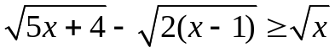
b) Giải hệ phương trình 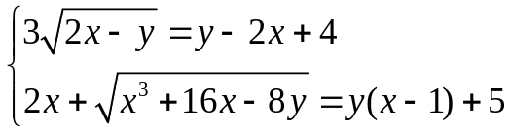
Câu 2 (4,0 điểm).
a) Vẽ đồ thị và suy ra bảng biến thiên của hàm số 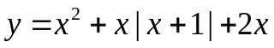
b) Cho parabol (P) có phương trình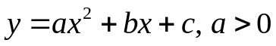 và đường thẳng d có phương trình 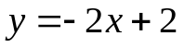. Tìm các hệ số a, b, c biết đỉnh A của (P) thuộc đường thẳng 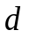, đồng thời (P) cắt đường thẳng d tại điểm thứ hai là B sao cho 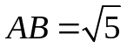 và OA = OB (O là gốc tọa độ).
Câu 3 (4,0 điểm).
a) Cho ba số thực dương x, y, z. Chứng minh: 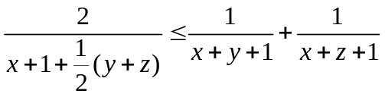.
b) Cho a, b, c là ba số thực dương thỏa mãn abc = 1. Tìm giá trị lớn nhất của biểu thức: 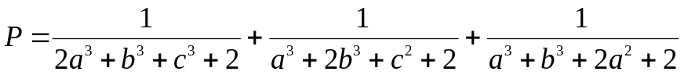
Câu 4 (3,0 điểm).
Trong mặt phẳng với hệ tọa độ Oxy, cho tam giác ABC vuông cân tại A. Gọi M là trung điểm của đoạn thẳng BC, G là trọng tâm tam giác ABM, 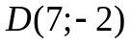 là điểm nằm trên đoạn thẳng MC sao cho GA = GD. Biết phương trình đường thẳng AG là 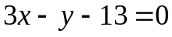.
a) Tìm tọa độ điểm A biết hoành độ của nó nhỏ hơn 4.
b) Viết phương trình đường thẳng AB.
Câu 5 (4,0 điểm).
a) Cho góc xOy có số đo bằng 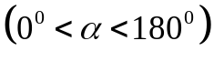. Trên các tia Ox, Oy lần lượt lấy các điểm A và B sao cho diện tích tam giác OAB không đổi và bằng S. Tìm giá trị nhỏ nhất của độ dài đoạn AB theo và S.
b) Cho tam giác ABC. Gọi H là trực tâm và O là tâm đường tròn ngoại tiếp của tam giác ABC.
i) Chứng minh rằng: .
ii) Đặt BC = a, CA = b, AB = c. Tìm hệ thức liên hệ giữa a, b, c sao cho OH vuông góc với trung tuyến vẽ từ đỉnh A của tam giác ABC.
–––––––––––– Hết ––––––––––––

Họ và tên thí sinh: …..………………………………….; Số báo danh: ………………

SỞ GIÁO DỤC VÀ ĐÀO TẠO  QUẢNG NAM | KỲ THI OLYMPIC LỚP 10 CẤP TỈNH  Năm học 2017 – 2018
 | ĐÁP ÁN – THANG ĐIỂM
 | Môn thi: TOÁN
 | (Đáp án – Thang điểm gồm trang)

Câu | Đáp án | Điểm
Câu 1  (5,0 điểm) | a) Giải bất phương trình 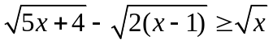 | 2,0
Câu 1  (5,0 điểm) | Điều kiện: 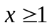 | 0,25
Câu 1  (5,0 điểm) | + Bpt đã cho tương đương với 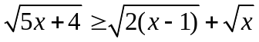 | 0,25
Câu 1  (5,0 điểm) | + Bình phương 2 vế và thu gọn ta được bpt: 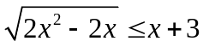 | 0,5
Câu 1  (5,0 điểm) | 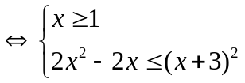 | 0,25
Câu 1  (5,0 điểm) | 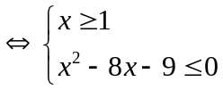. | 0,25
Câu 1  (5,0 điểm) | 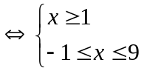 | 0,25
Câu 1  (5,0 điểm) | 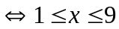  Vậy bất phương trình đã cho có tập nghiệm là 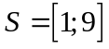. | 0,25

 | b) Giải hệ phương trình 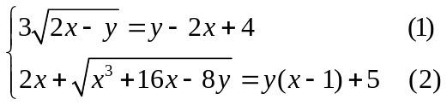 | 3,0
 | Điều kiện: 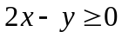 và 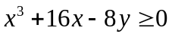. | 0,25
 | + Đặt 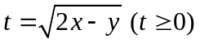, pt (1) trở thành: 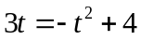 | 0,25
 | 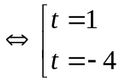 so với điều kiện loại t= -4 | 0,25
 | + Với  thì 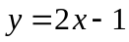, thay vào phương trình (2) ta được: 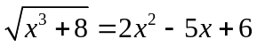 | 0,25
 | Điều kiện: 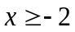. Khi đó, ta có: | 0,5
 | 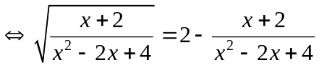 (vì 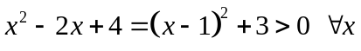) | 0,5
 | + Đặt 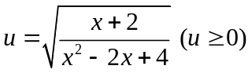, pt trên trở thành: 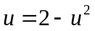. Giải được u = 1. | 0,25
 | + Với u = 1, ta được 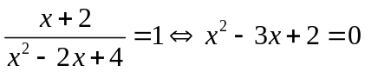  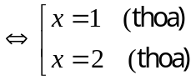 | 0,25  0,25
 | Vậy nghiệm của hệ phương trình là: 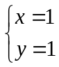 và 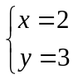. | 0,25

Câu 2  (4,0 điểm) | a) Vẽ đồ thị và suy ra bảng biến thiên của hàm số 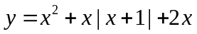 | 1,5
Câu 2  (4,0 điểm) | Ta có 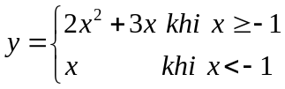 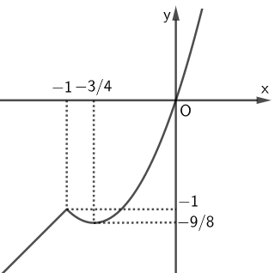 | 0,25
Câu 2  (4,0 điểm) | + Vẽ được đồ thị của hàm số y = 2x² + 3x với x ≥ -1  ( đúng dạng 0.25 ;phải qua 3 điểm đặc biệt 0.25) | 0,5
Câu 2  (4,0 điểm) | + Vẽ được đồ thị của hàm số y = x với x < - 1. | 0,25
Câu 2  (4,0 điểm) | + Lập được bảng biến thiên ( phải đầy đủ dấu 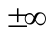, chiều biến thiên và điểm đặc biết) | 0,5
Câu 2  (4,0 điểm) | 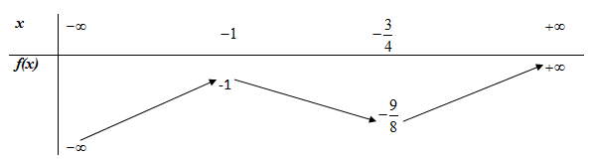
 | b) Cho parabol (P) có phương trình 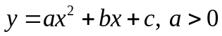 và đường thẳng d có phương trình 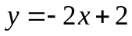. Tìm các hệ số a, b, c biết đỉnh A của (P) thuộc đường thẳng , đồng thời (P) cắt đường thẳng d tại điểm thứ hai là B sao cho 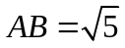 và OA = OB (O là gốc tọa độ). | 2,5
 | + Với 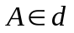 nên 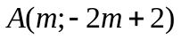. | 0,25
 | + A là đỉnh của (P) nên phương trình của (P) được viết lại :  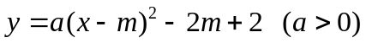 | 0,25
 | + Phương trình hoành độ giao điểm của (P) và d là  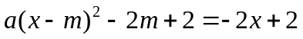 | 0,25
 | 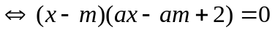 | 0,25
 | 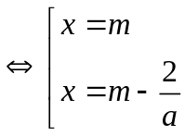 | 0,25
 | + Hai giao điểm của (P) và d là 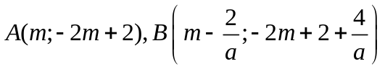 | 0,25
 | 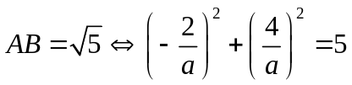 | 0,25
 | 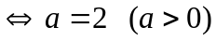 | 0,25
 | 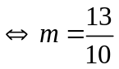 | 0,25
 | + Với 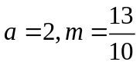 ta có phương trình của (P) : 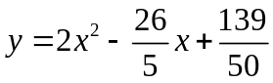  Kết luận 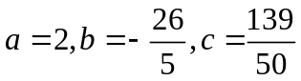 | 0,25
Câu 3  (4,0 điểm) | a)Cho ba số thực dương x;y;z, chứng minh: . | 1,0
Câu 3  (4,0 điểm) | +a) Đặt u = x+y+1; v = x + z +1, BĐT cần chứng minh tương đương với: 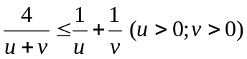. (0.25)  Ta có 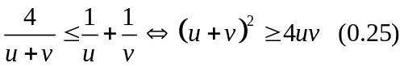  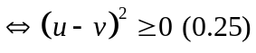 luôn đúng. Vậy BĐT đã cho đúng (0.5) | 1,0
Câu 3  (4,0 điểm) | b)Cho a, b, c là ba số thực dương thỏa mãn abc = 1. Tìm giá trị lớn nhất của biểu thức:  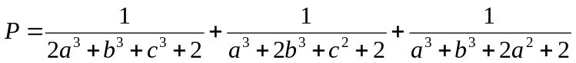 | 3.0
Câu 3  (4,0 điểm) | + Áp dụng BĐT: 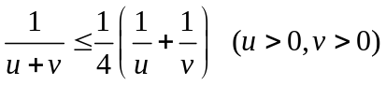. Ta có  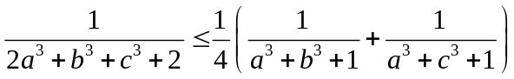 (0.25)  Tương tự cho hai biểu thức còn lại  Suy ra: 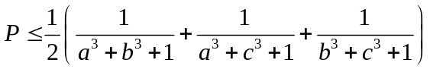 (0.25) | 0,5
Câu 3  (4,0 điểm) | Mặt khác ta có: 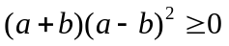 nên 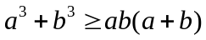 (0.25)  (0.25)  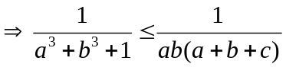 (0.25)  Tương tư: 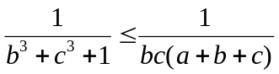, 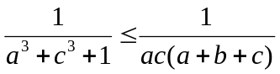 (0.25) | 1.0
Câu 3  (4,0 điểm) | Do đó: | 0,5
Câu 3  (4,0 điểm) | 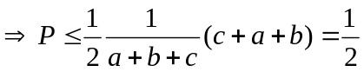 ( vì abc = 1) | 0,5
Câu 3  (4,0 điểm) | Đẳng thức xảy ra khi a = b = c = 1. | 0,25
Câu 3  (4,0 điểm) | Vậy maxP =  | 0,25

Câu 4  (3,0 điểm) | Trong mặt phẳng với hệ tọa độ Oxy, cho tam giác ABC vuông cân tại A. Gọi M là trung điểm của đoạn thẳng BC, G là trọng tâm tam giác ABM, là điểm nằm trên đoạn thẳng MC sao cho GA = GD. Biết phương trình đường thẳng AG là .  a) Tìm tọa độ điểm A biết hoành độ của nó nhỏ hơn 4.  b) Viết phương trình đường thẳng AB. | 3.0
Câu 4  (3,0 điểm) | 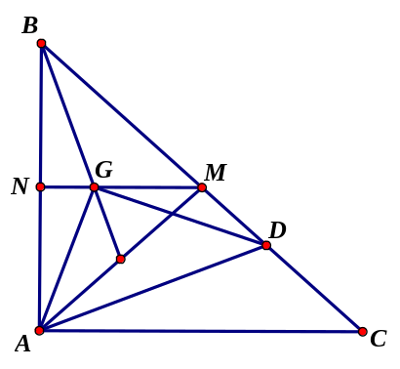 | 0,25
Câu 4  (3,0 điểm) | a) + Gọi N là trung điểm của AB.  Ta có MN là đường trung trực của đoạn AB nên GA = GB | 0,25
Câu 4  (3,0 điểm) | + Lại có GA = GD, nên G là tâm đường tròn ngoại tiếp tam giác ABD. (0.25)  Vì góc 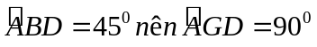, do đó tam giác AGD vuông cân tại G (0.25) | 0,5
Câu 4  (3,0 điểm) | + Ta có GD = d(D, AG) = 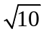, suy ra AD = 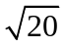. | 0,25
Câu 4  (3,0 điểm) | +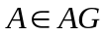nên 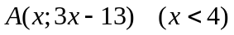  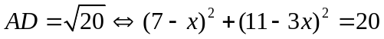 | 0,25
Câu 4  (3,0 điểm) | Giải tìm được x = 3. ( do x < 4) Suy ra 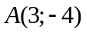. | 0,25
Câu 4  (3,0 điểm) | b) + NG = 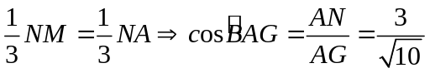. | 0,25
Câu 4  (3,0 điểm) | + Gọi vtpt của đường thẳng AB là 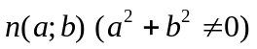.  Đường thẳng AG có vtpt 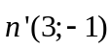  Góc 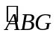 là góc giữa 2 đt AB và AG nên : 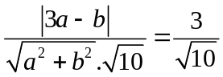 (0.25)  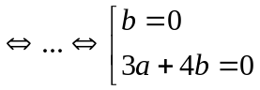 (0.25) | 0,5
Câu 4  (3,0 điểm) | + b = 0, chọn a = 1, đt có vtpt 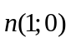và qua có pt : x – 3 = 0  + Tìm được 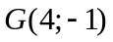, kiểm tra thấy G và D nằm về cùng một phía đối với đường thẳng này nên x – 3 = 0 chính là pt của đt AB. | 0,25  0.25
Câu 4  (3,0 điểm) | + 3a = - 4b, chọn a = 4, b = - 3, đt có vtpt 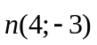và qua có pt  4x – 3y – 24 = 0  Kiểm tra thấy G và D nằm về 2 phía khác nhau đối với đường thẳng này nên  4x – 3y – 24 = 0 không phải là pt của đt AB. | 0,25
Câu 5  (4,0 điểm) | a) Cho góc xOy có số đo bằng 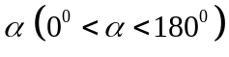, trên các tia Ox, Oy lần lượt lấy các điểm A và B sao cho diên tích tam giác OAB không đổi và bằng S. Tính giá trị nhỏ nhất của độ dài đoạn AB theo và S.  b) Cho tam giác ABC. Gọi H là trực tâm và O là tâm đường tròn ngoại tiếp của tam giác ABC.  i) Chứng minh rằng: .  ii) Đặt BC = a, CA = b, AB = c. Tìm hệ thức liên hệ giữa a, b, c sao cho OH vuông góc với trung tuyến vẽ từ đỉnh A của tam giác ABC. | 4,0
Câu 5  (4,0 điểm) | - Ta có | 0.25
Câu 5  (4,0 điểm) | Lại có 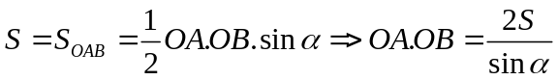 | 0.25
Câu 5  (4,0 điểm) | Do đó ta được 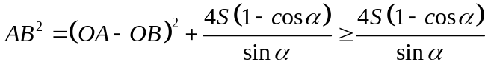 | 0.25
Câu 5  (4,0 điểm) | Suy ra AB nhỏ nhất khi OA =OB ( tam giác OAB cân tại O) khi đó  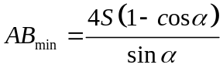 | 0.25
Câu 5  (4,0 điểm) | b) i) Chứng minh rằng: .
Câu 5  (4,0 điểm) | 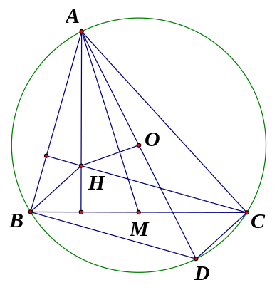 | 1,5
Câu 5  (4,0 điểm) | Gọi AD là đường kính của đường tròn ngoại tiếp tam giác ABC.  + Chứng minh được tứ giác BHCD là hình bình hành. | 0,25
Câu 5  (4,0 điểm) | Nên  | 0,25
Câu 5  (4,0 điểm) | Ta có O là trung điểm của đoạn AD nên  | 0,25
Câu 5  (4,0 điểm) | Suy ra  | 0,25
Câu 5  (4,0 điểm) | Ta có: 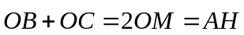 ; tương tự  | 0,25
Câu 5  (4,0 điểm) | 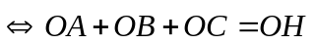(đpcm) | 0.25
Câu 5  (4,0 điểm) | b) Đặt BC = a, CA = b, AB = c. Tìm hệ thức liên hệ giữa a, b, c sao cho OH vuông góc với trung tuyến vẽ từ đỉnh A của tam giác ABC. | 1,5
Câu 5  (4,0 điểm) | Gọi M, N, P lần lượt là trung điểm của các cạnh BC, CA và AB.
Câu 5  (4,0 điểm) | 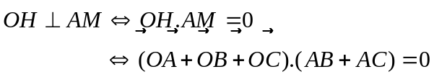 | 0,25
Câu 5  (4,0 điểm) | 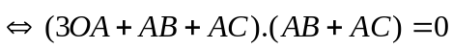  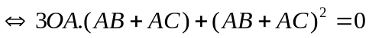 | 0,25
Câu 5  (4,0 điểm) |  | 0,25
Câu 5  (4,0 điểm) | 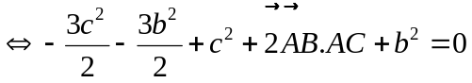 | 0,25
Câu 5  (4,0 điểm) | Lại có: 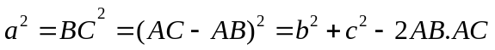  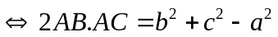 | 0,25
Câu 5  (4,0 điểm) | Suy ra: 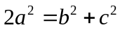. | 0,25

Ghi chú: Nếu học sinh có cách giải khác đúng thì Ban Giám khảo thảo luận và thống nhất thang điểm cho phù hợp với Hướng dẫn chấm.

